Содержание Стр.
Цель работы, задачи, введение…………………………………....2
- История шифра………………………………………………..……...3
- Шифр по описанию Плутарха……………………………............4
- Квадрат Полибия…………………………………...........................5
- Шифр Цезаря………………………………………...........................6
- «Решётка Кардано»………………………………………...………….6
- Знакомство с современными методами кодирования:
6.1. Шифрование с помощью цифр……………………………..10
6.2. Матричный способ кодирования и декодирования…….11
6.3. Тайнопись и самосовмещения квадрата……………........13
6.4. Двоичная система счисления……………………………….14
6.5. Другие способы кодирования ………………………………..15
Заключение…………………………………………………….………….17
Литература………………………………………………....................18

ТЕМА: Шифр и математика

Цель работы: изучить применение основ математики для составления шифров

Задачи:
- выяснить, что включает в себя понятие «криптология»;
- узнать, какие известны способы шифрования;
- изучить сферы использования шифров.

Введение
Трудно найти человека, который не смотрел сериалы: «Приключения Шерлока Холмса и Доктора Ватсона» , «Семнадцать мгновений весны», где использовались зашифрованные тайные сообщения.
Просмотрев эти фильмы, я заинтересовалась кодированием различных фраз.
Я решила более подробно рассмотреть этот вопрос.

1. История шифра
Исторически криптография зародилась из потребности передачи секретной информации. Длительное время она была связана только с разработкой специальных методов преобразования информации с целью ее представления в форме недоступной для потенциального злоумышленника. Современные проблемы криптографии включают разработку систем электронной цифровой подписи и тайного электронного голосования, протоколов электронной жеребьевки и идентификации удаленных пользователей, методов защиты от навязывания ложных сообщений и т.п. Специфика криптографии состоит в том, что она направлена на разработку методов, обеспечивающих стойкость к любым действиям злоумышленника, в то время как на момент разработки криптосистемы невозможно предусмотреть все способы атаки, которые могут быть изобретены в будущем на основе новых достижений теории и технологического прогресса.
Криптоанализ - наука (и практика ее применения) о методах и способах вскрытия шифров. Криптография и криптоанализ составляют единую область знаний - криптологию, которая в настоящее время является областью современной математики, имеющий важные приложения в современных информационных технологиях. Термин «криптография» ввел Д.Валлис.
Крипто- (греч. kryptos - тайный, скрытый) - часть сложных слов, указывающая на какое-либо скрытое, тайное действие или состояние.
Криптография - тайная система изменения письма с целью сделать текст непонятным для непосвященных лиц.
Начало криптографии совпадает с началом письменности, так как написанный текст мог понять только умеющий читать.
Первым описал использование шифровального устройства Плутарх, первым дешифровалыциком был Аристотель.
Расцвет криптографии приходится на средние века. Один из средневековых шифров продержался до Второй мировой войны.
Некоторые историки считают одной из причин неудачного завершения для России Первой мировой войны некорректное отношение к шифрам.
Очень интересен следующий случай, касающийся известного математика Франсуа Виета. XVI век. Война Испании и Франции. Франсуа Виет, будучи молодым офицером разведки, нашел ключ к шифру испанского короля, содержащего 500 символов. Испанцы, не поверив, что шифр можно было разгадать, обратились с жалобой к Папе Римскому, обвиняя французов в колдовстве.
В XIX веке французский филолог Ж.Ф. Шамполь, он расшифровал иероглифы древних египтян.
В XX веке О. В Кнозоров, лингвист, историк и этнограф, pacшифровал письменность древнего народа майя.
С началом применения электронных способов передачи и обработки информации задачи криптографии начали расширяться. В настоящее время, когда компьютерные технологии нашли массовое применение, проблематика криптографии включает многочисленные задачи, которые не связаны непосредственно с засекречиванием информации

2. Шифр по описанию Плутарха
Потребность шифровать сообщения возникла очень давно. В V - VI вв. до н. э. греки применяли специальное шифрующее устройство. По описанию Плутарха, оно состояло из двух палок одинаковой длины и толщины. Одну оставляли себе, а другую отдавали отъезжающему. Эти палки называли скиталами. Когда правителям нужно было сообщить какую-нибудь важную тайну, они вырезали длинную и узкую, вроде ремня, полоску папируса, наматывали ее на свою скиталу, не оставляя на ней никакого промежутка, так чтобы вся поверхность палки была охвачена полосой. Затем, оставляя папирус на скитале в том виде, как он есть, писали на нем все, что нужно, а написав, снимали полосу и без палки отправляли адресату. Так как буквы на ней разбросаны в беспорядке, то прочитать написанное он мог, только взяв свою скиталу и намотав на нее без пропусков эту полосу. Аристотелю принадлежит способ дешифрования этого шифра. Надо изготовить длинный конус и, начиная с основания, обертывать его лентой с шифрованным сообщением, сдвигая ее к вершине. В какой-то момент начнут просматриваться куски сообщения. Так можно определить диаметр скиталы.

3. «Квадрат Полибия».

В Древней Греции (II в. до н. э.) был известен шифр, называемый «квадрат Полибия». Это устройство представляло собой квадрат 55, столбцы и строки которого нумеровались от 1 до 5. В каждую клетка этого квадрата записывалась одна буква (в греческом алфавит одна клетка оставалась пустой, а в латинском в одну клетку записывалось две буквы: I, J).

В результате каждой букве отвечала пара чисел и шифрованное сообщение превращалось в последовательность пар чисел.

Например «Cogito, ergo sum» - «Я мыслю, следовательно, существую» (лат.) - Р.Декарт

4. Шифр Цезаря

В I в до н. э. Гай Юлий Цезарь во время войны с галлами, переписываясь со своими друзьями в Риме, заменял в сообщении первую букву латинского алфавита (А) на четвертую (D), вторую (В) - на пятую (Е), наконец, последнюю - на третью:

Сообщение об одержанной им победе выглядело так: YHQL YLGL YLFL «Veni, vidi, vici» - «Пришел, увидел, победил» (лат.)

5. «Решетка Кардано».
К классу «перестановка» принадлежит и шифр, называемый «решетка Кардано». Это прямоугольная карточка с отверстиями, чаще всего квадратная, которая при наложении на лист бумаги оставляет открытыми лишь некоторые его части. Число строк и столбцов в карточке четно. Карточка сделана так, что при ее последовательном использовании (поворачивании) каждая клетка лежащего под ней листа окажется занятой. Карточку сначала поворачивают вдоль вертикальной оси симметрии на 180°, а затем вдоль горизонтальной оси также на 180°. И вновь повторяют ту же процедуру: Если решетка Кардана - квадрат, то возможен второй вариант самосовмещений фигуры, а именно, последовательные повороты вокруг центра квадрата на 90°. Рассмотрим примеры: Легко прочесть зашифрованное квадратной решеткой Кардана сообщение:
«вавочс муноти мыжрое ьухсой мдосто яаснтв» «В чужой монастырь со своим уставом не ходят»
Второе сообщение:
«ачшдеалб еымтяовн лыриелбм
оянгеаюш дтинрент еоеыпрни» «Да, были люди в наше время - Не то, что нынешнее племя - богатыри» (М.Ю.Лермонтов), также нетрудно расшифровать, пользуясь прямоугольной решеткой.

Александр Сергеевич Грибоедов
В 1828 году должность российского представителя в Персии занимал известный русский писатель, общественный деятель и дипломат Александр Сергеевич Грибоедов. Он использовал в своих письмах шифр, известный как "решетка Кардано".
Предложенный Кардано "шифр-решетка" лежал в основе знаменитого "шифра Ришелье", в котором шифрованный текст внешне имел вид "невинного" послания. Напомним, в чем заключалась эта система шифрования. Из плотного материала вырезался прямоугольник произвольных размеров, например, 7 на 10 клеток. В прямоугольнике проделывались окна. Секретный текст вписывался в эти окна, затем решетка снималась и оставшиеся клетки заполнялись так, чтобы получалось сообщение, не вызывающее подозрений. Суровую команду на английском языке "YOU KILL AT ONCE" с помощью решетки можно спрятать в текст любовного содержания, например такой: "I LOVE YOU. I HAVE YOU DEEP UNDER MY SKIN. MY LOVE LASTS FOREVER IN HYPERSPACE". Этот шифр являлся классическим примером объединения криптографии и стеганографии.
Грибоедов писал своей жене "невинные" послания, с которыми знакомились сотрудники МИД. Они расшифровывали сообщения и затем доставляли письма адресату. Жена Грибоедова, видимо, не догадывалась о двойном назначении этих посланий. Уже в советское время некоторых биографов Грибоедова смутил тот факт, что в отдельных письмах из Персии нарушался характерный стиль знаменитого писателя. При исследовании оказалось, что эти письма содержали дипломатические послания Александра Сергеевича. Раскрыли эту систему очень просто. Сложили все листочки в стопку и просветили мощной лампой. Буквы, стоявшие на местах окон решетки, давали темные пятна, так как лежали строго друг под другом. По этим пятнам легко восстанавливалась решетка, то есть ключ. В России шифровалась переписка и по внутриполитическим вопросам. Например, по линии азиатского комитета МИД велась конфиденциальная переписка с восточными окраинами России. Здесь затрагивались вопросы управления подвластными России "киргизскими ордами", и проблемы отношений с Бухарой и Хивой. Связь осуществлялась при помощи дипломатических курьеров и Фельдъегерского корпуса. В XIX веке по мере укрепления российской государственности курьерская связь уже не могла полностью удовлетворить потребности управления страной и вооруженными силами. Сообщения требовалось передавать быстро, а курьерская связь была относительно медлительной. Военные конфликты приобретали все большие и большие масштабы, расширялись пространства, на которых одновременно действовали крупные массы войск, и ими нужно было эффективно управлять. Длительное время, требовавшееся для передачи конфиденциальных сообщений, приводило к несогласованности действий соединений и даже к их гибели. Русские ученые, инженеры работали над созданием принципиально новых средств передачи информации на дальние расстояния. Это направление исследований было настолько важным, что изобретения делались порой независимо в России и за рубежом примерно в одно и то же время. Еще в 1794 году гениальный русский изобретатель И. П. Кулибин сконструировал семафорный (оптический) телеграф и разработал код к нему. Записанный в виде одной таблицы код упрощал работу по передаче сообщений. Это позволяло быстрее передавать нужную информацию. В 1808 году офицер русского военно-морского флота А. Бутаков разработал свою систему семафорного телеграфа. Она успешно была применена в 1810 году на русской эскадре, действовавшей на Средиземном море под флагом вице-адмирала Д. Н. Сенявина. В 1824 году между Петербургом и Шлиссельбургом была проложена опытная линия семафорной связи по проекту генерал-майора П. А. Козена, проработавшая до 1836 года. Первая правительственная линия оптического телеграфа между Петербургом и Кронштадтом протяженностью 30 км была оборудована французским инженером Ж. Шато в 1833 году. Зимний дворец в 1835 году получил прямую оптическую телеграфную связь с Царским Селом и Гатчиной. Тогда же международные события побудили русское правительство выделить средства для строительства линии оптического телеграфа от Петербурга до Варшавы. Линия протяженностью 1200 км, построенная в конце 1838 году, имела 149 промежуточных станций, через которые сигнал проходил за 15 минут. Правительственная шифрованная депеша, состоявшая из 45 сигналов, передавалась из Петербурга в Варшаву за 22 минуты. Оптический телеграф просуществовал в России около полувека, примерно до середины 1850-х годов. Он сыграл значительную роль в развитии внутренних коммуникаций как средство оперативного управления исполнительными органами государства в мирное и военное время.

Телеграфный аппарат Юза

Квадрат Полибия, шифр Цезаря входят в класс шифров, называемых «подстановка» или «простая замена». Это такой шифр, в котором каждой букве алфавита соответствует буква, цифра, символ или какая-нибудь комбинация. К классу «перестановка» относится шифр «маршрутная транспозиция» и его вариант «постолбцовая транспозиция». В каждом из них в прямоугольник [nm] сообщение вписывается заранее обусловленным способом, а столбцы нумеруются или обычным порядком следования, или в порядке следования букв ключа - буквенного ключевого слова.

6. Современные методы кодирования.

6.1. Шифрование с помощью цифр

Ha рисунке вы видите панель телефона. С помощью цифр зашифровано слово. Чтобы расшифровать его, нужно вместо каждой цифры написать одну из букв соответствующей клавиши. Например, 4161755 расшифровывается словом «марафон».

Пользуясь этим шифром можно расшифровать пословицы:
1)1235174 414123674;
2)222 7562592, 6143 742592;
3)1 74553 126222 - 7415634 75369, 1 . 247553 - 3 6153 616626069;
4)865 40204 553241289, 62 3614 554781289.

Ответ:
1)«Без наук как без рук»;
2)«Где хотенье, там и уменье»;
3)«В умной беседе - ума прикупить, а в глупой - и свой растерять»;
4)«Что людям пожелаешь, то и сам получаешь»

6.2. Матричный способ кодирования и декодирования

Для того чтобы воспользоваться способом шифровки с помощью матриц, достаточно уметь считать на уровне 6 класса, знать порядок букв в алфавите и помнить всего 8 чисел.
Расшифровать же его специалисты могут только с помощью компьютера.
Матрица - это прямоугольная таблица, составленная из элементов, имеющих произвольную природу. Элементы матрицы расположены в строки и столбцы. Матрица, в которой одинаковое количество строк и столбцов, называется квадратной. Мы будем пользоваться квадратными матрицами размером 2x2.
Для кодирования текста на русском языке пронумеруем все буквы по месту их расположения в алфавите - от 1 до 33, добавив знак « (пробел, тире, точка, в общем, знак, означающий все, что угодно, исходя из смысла послания)
Возьмем простое предложение «Я и Шифр». Заменим каждую букву на число. Получим: 33, 34, 10, 34, 26, 10, 22, 18.

Построим из этой последовательности две матрицы:
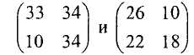

Зашифруем это сообщение с помощью еще одной матрицы
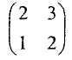- назовем ее кодирующей матрицей, - по следующему пра-
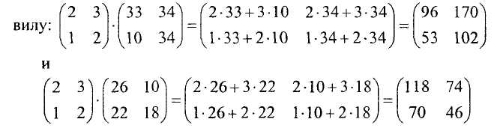

Тогда можно передать адресату следующий набор чисел: 96, 170,53, 102, 118,74,70,46.
Но как адресат поймет, что за сообщение ему отправили?
Для этого нужно знать декодирующую матрицу и проделать с полученным текстом следующее:

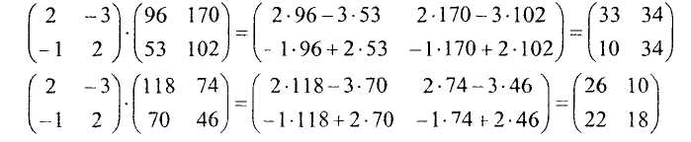

Получим 33, 34, 10, 34, 26, 10, 22, 18, что после перевода в буквы будет означать «Я и Шифр», то есть исходный текст.
Таким образом, надо составлять фразы с числом букв, кратным 4, чтобы легко составлять матрицы, и знать кодирующую и декодирующую матрицы, а также правило умножения матриц.
Произведение кодирующей и декодирующей матрицы должно быть равно единичной матрице. Этого и следовало ожидать, иначе мы бы не получили исходный текст.

6.3. Тайнопись и самосовмещения квадрата

Можно и прочитать различные надписи с помощью решетки, где имеются выделенные клетки-прорези.
Если накладывать решетку на надпись, постепенно поворачивая ее на 90° по часовой стрелке, мы увидим, как будут последовательно проступать те или иные буквы.

Таким образом, для того чтобы прочесть послание, необходимо было поворачивать квадрат-решетку на 90° по часовой стрелке.

6.4. Двоичная система счисления
Языкознание и информатика и математика - казалось бы, предметы абсолютно несовместимые. Но как представить текстовую информацию на ЭВМ, если для компьютера вся система счисления представлена в виде двоичного кода? В этом опять помогает криптография с ее возможностью кодировать и декодировать информацию разными методами. Если обозначить через d основание системы счисления, то для перевода записи числа из десятичной в данную систему нужно последовательно делить его на d так, как показано ниже. Например, запишем число 41 в двоичной системе счисления.

6.5. Другие способы кодирования

Мы приходим к выводу о том, что каждый может составить собственный шифр, кто-то сложнее, кто-то проще, придумав просто любые обозначения для каждой буквы алфавита. Примером могут служить такие шифры-полуфабрикаты:

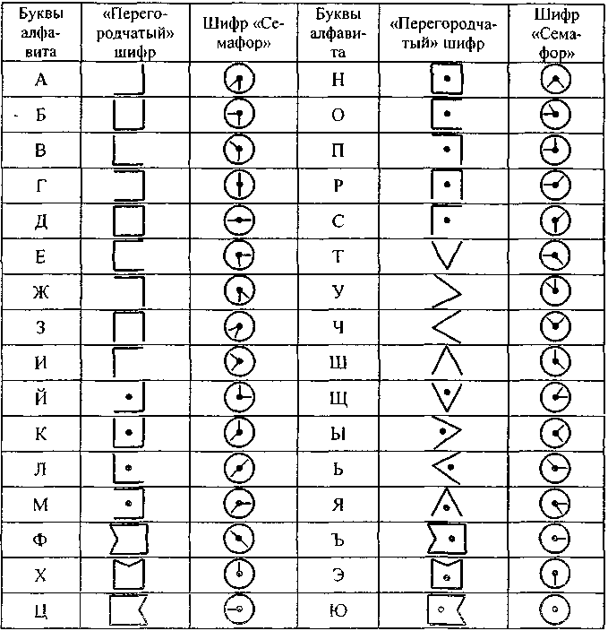
Например, требуется расшифровать послание:
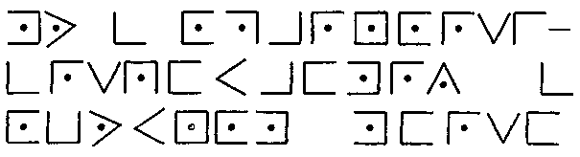
Ответ:
«Мы в опасности - встречаемся в обычном месте».
Расшифруем послание:
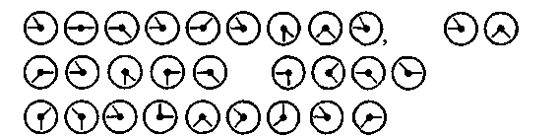
Ответ:
«Осторожно, он может быть двойником».

Следующий способ шифровки - «Реши пример»
Это шифровка с помощью решения примера Точнее, ответ уже дан. Надо просто подобрать действие и число, над которым осуществляется это действие, и на пересечении столбца и строки найти букву.

Ответ. «Радиус свободы определяется длиной цепи на шее»

Заключение

И в заключении мне хочется сказать, что моя тема очень актуальна, потому что нас постоянно окружают различные знаки и символика.
Работа над рефератом помогла мне познакомиться с применением математики для решения задач кодирования и декодирования. В нем я рассмотрела матричный способ шифровки и дешифровки, метод решеток и др.
Я узнала, что практика шифрования зародилась еще до нашей эры в Древней Греции. Первым дешифровальщиком был Аристотель. Позже появились такие шифры, как:
- «Квадрат Полибия»;
- «Шифр Цезаря» (он находит применение и сегодня, но в усложненной форме);
- «Решетка Кардана» и др.
Тайнопись в России впервые начала применяться в XIII в. Первая система шифрования называлась «тарабарской грамотой». Во второй половине XVII в. появился тайный алфавит, или шифр «уголки». В эпоху Петра I начала употребляться для секретной переписки «цифирная азбука».
Задание со «шпионским» сюжетом вызывают у меня интерес.

Литература

- Баранова, Т. Кочетков, К., Семенов А. Школьный интеллектуальный марафон. Математика// Прил. К газете «Первое сентября», № 5, 33,1995. №35, 1999., №34, 2004.
- Галицкий, М. Л. и др. Сборник задач по алгебре для 8-9 классов. Учеб. пособия для учащихся шк. и классов с глубоким изучением курса математики/ М.: Просвещение, 1992.-271 с.: ил 5-09-003875-9.
- Доброва, О. Н. Задание по алгебре и математическому анализу: Пособие для 9-11 классов общеобразовательная учреждений.- М.: Просвещение, 1996.-352 с.: ил. 5-09-000412-9.
- Зельманзон, М., Хлобыстова, Л. Самосовмещение квадрата и тайнопись «Квант», № 12, 1980.- с. 32-34
- Коробова, Л. Математические загадки детективного сюжета «Математика» // Прил. к газете «Первое сентября», №19,1998 г.
- Фелкон Тэвис, Джуди Хиндлей, Рут Томисон, Хизер Эмери. Краткий курс юного шпиона Авт. лит. обработки Анна Данковцева.- М.: Педагогика, 1985.-352 с.: ил.

